파일업로드 컴포넌트 다운로드
* MultiPartRequest class
- http://www.servlets.com/ 에접속
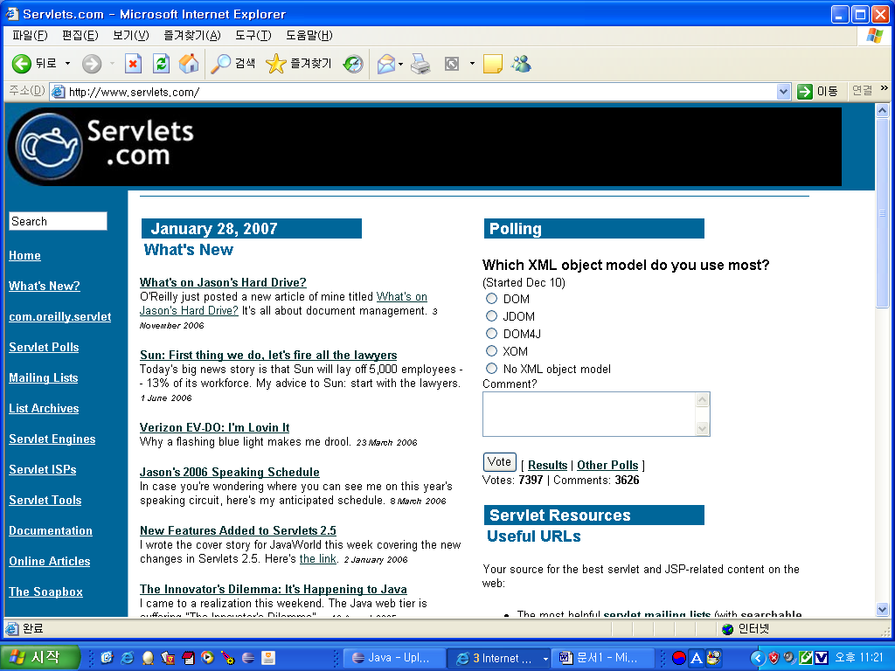
2.http://www.servlet.com/cos/
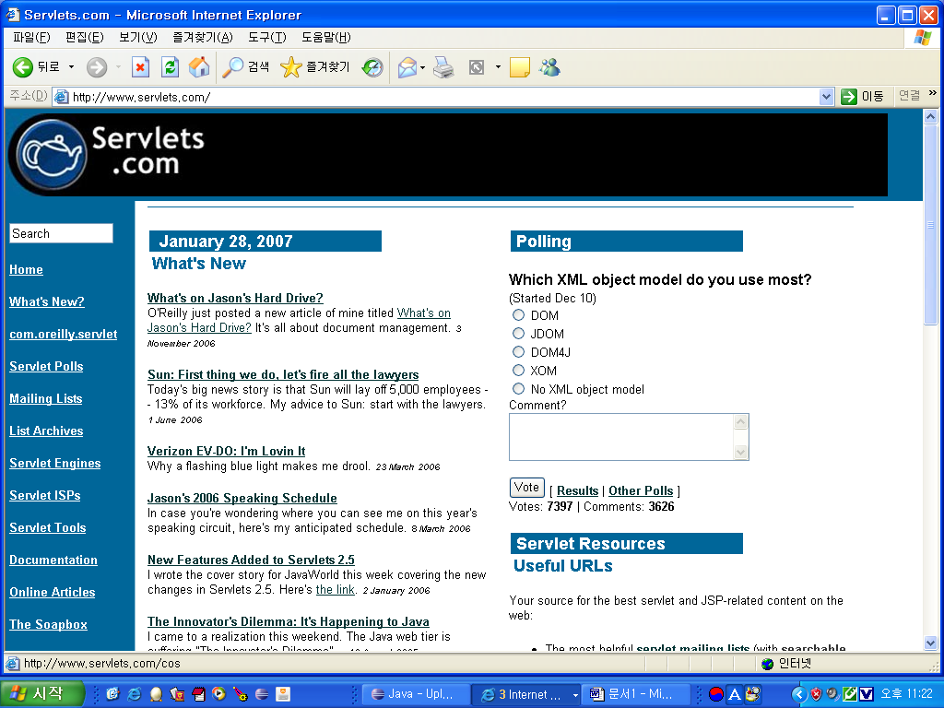
3.다운로드
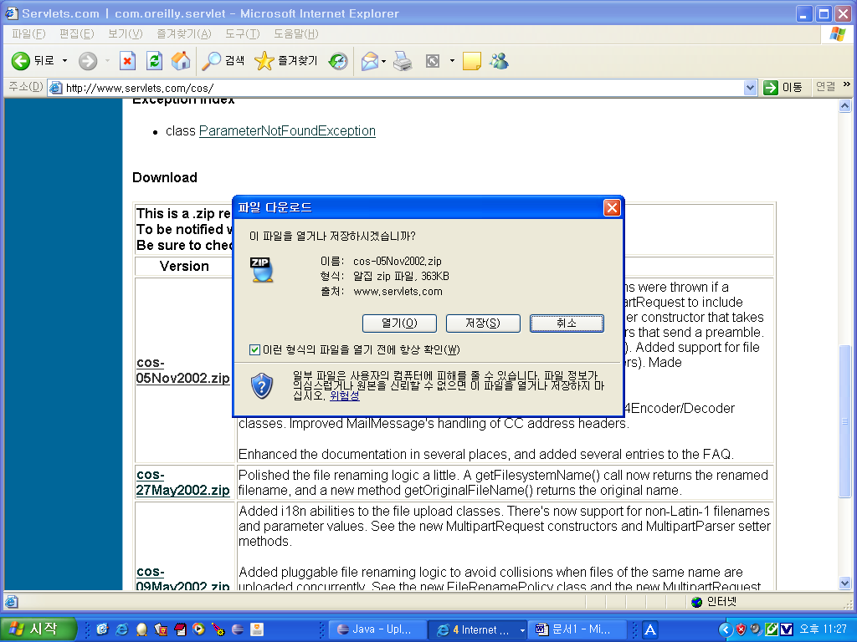
4. 압축풀기
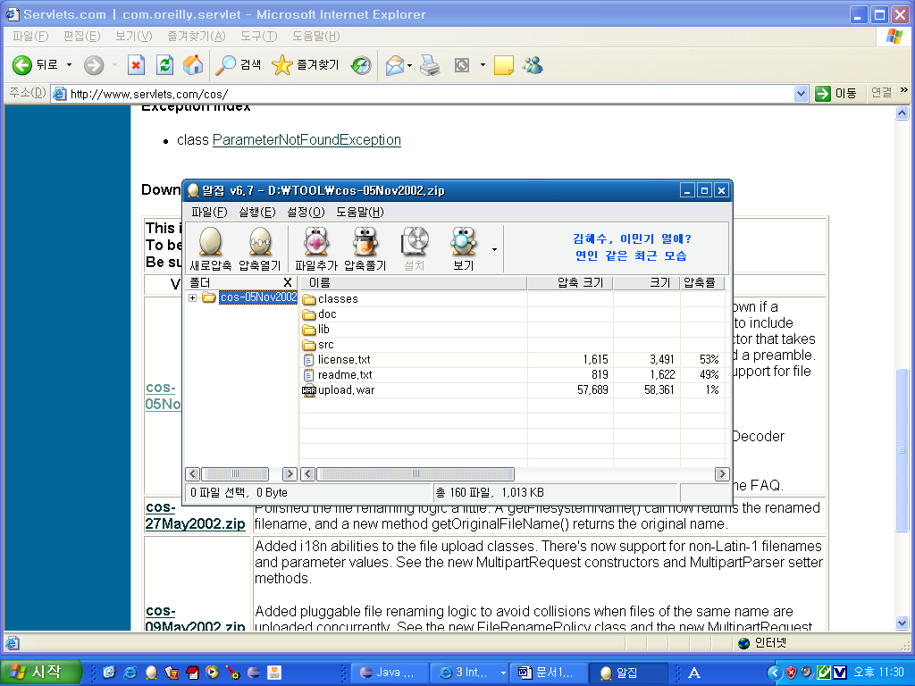
5. cos-05Nov2002\lib\cos.jar 파일복사
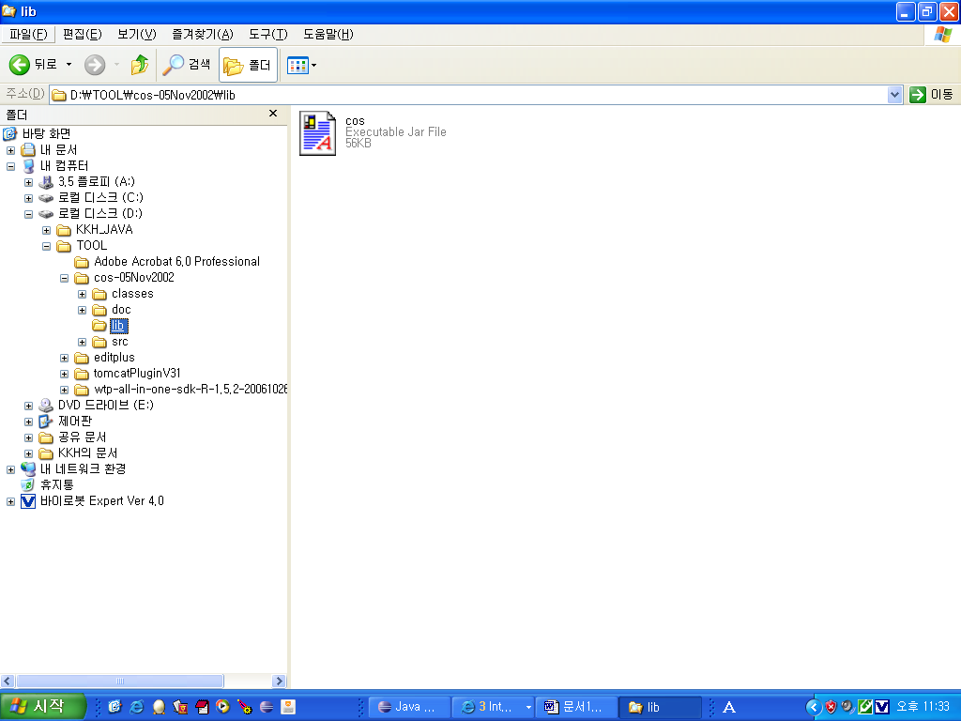

6. TOMCAT_HOME\webapps\ROOT\WEB-INF\lib에 붙여넣기
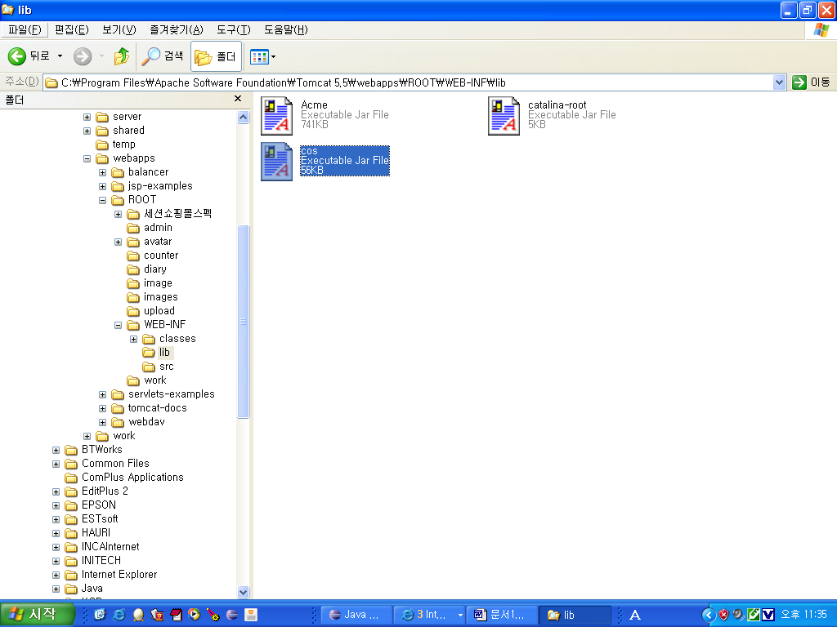

7.API
http://www.servlets.com/cos/javadoc/com/oreilly/servlet/MultipartRequest.html

